Fast Entregas
Documento de Arquitetura de Software

Version <1.0>

Revision History
Date | Version | Description | Author
<21/06/19> | <1.0> | <criação> | <natan, felipe, clovijan>

Tabela de Conteúdos
1. Introdução 2
1.1 Propósito 2
1.2 Escopo 2
1.3 Definições, Acronimos e Abreviações 2
2. Representação Arquitetural 2
3. Objetivos Arquiteturais e Restrições 2
4. Visão de Caso de Uso 2
4.1 Realização de Caso de Uso 2
5. Visão Lógica 2
5.1 Overview 2
5.2 Pacotes de Design Arquitetonicamente Significativos 2
6. Visão de Processo 2
7. Visão de Implantação 2
8. Visão de Implementação 2
8.1 Overview 2
8.2 Camadas 2
9. Visão de Dados (opcional) 2
10. Tamanho e Performance 2
11. Qualidade 2

Documento de Arquitetura de Software

Introdução

Propósito
Este documento fornece uma visão arquitetural abrangente do sistema, usando diversas visões de arquitetura para representar diferentes aspectos do sistema. Ele pretende capturar e transmitir as decisões arquiteturas significativas que foram tomadas em relação ao sistema.

Escopo
O Documento da Arquitetura de Software se aplica ao Sistema de Paginação de Esportes Universitários que
será desenvolvido pela Integração do Contexto.

Representação Arquitetural
Esse documento apresenta a arquitetura como uma série de visualizações: visualizações de caso de uso, visualização da implementação e visualização de implantação. Essas visualizações são apresentadas como Rational Rose Models e utilizam o UML (Unified Modeling Language).

Objetivos Arquiteturais e Restrições

Visão de Caso de Uso
Uma descrição da visualização de casos de uso da arquitetura de software. A Visualização de Caso de Uso é uma entrada importante na seleção do conjunto de cenários e/ou casos de uso que são o foco de uma iteração. Ela descreve o conjunto de cenários e/ou os casos de uso que representam alguma funcionalidade central e significativa. Também descreve o conjunto de cenários e/ou casos de uso que possuem cobertura arquitetural substancial (que exercita vários elementos de arquitetura) ou que enfatizam ou ilustram um determinado ponto complicado da arquitetura. Os casos de uso nesse sistema são listado abaixo.
Uma descrição desses casos de uso pode ser localizada posteriormente nessa seção.

- Solicitar Entrega
- Manter Cartão de Crédito
- Consultar Histórico de Entregas
- Manter Cadastro Pessoal
- Escolher Forma de Pagamento
- Manter Veiculo
- Manter Conta Bancaria
- Atender Solicitação de Entrega
- Aprovar Solicitação de Cadastro
- Consultar Histórico de Solicitações Analisadas
- Autenticar Usuário

O seguinte diagrama descreve os casos de uso no sistema:
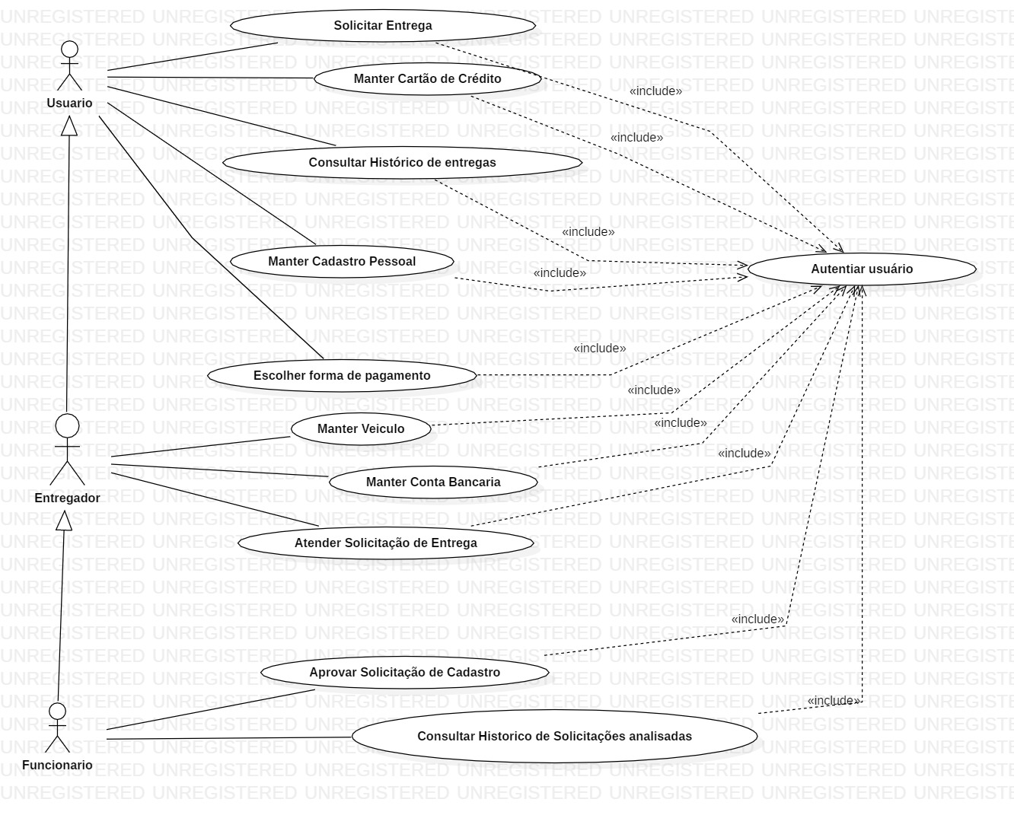

Realização de Caso de Uso

-Consultar Histórico de Entregas

Esse Caso de Uso ocorre quando um cliente deseja ver todas as solicitações de entregas que ele solicitou, vendo o histórico das mesmas.

- Diagrama de Classe
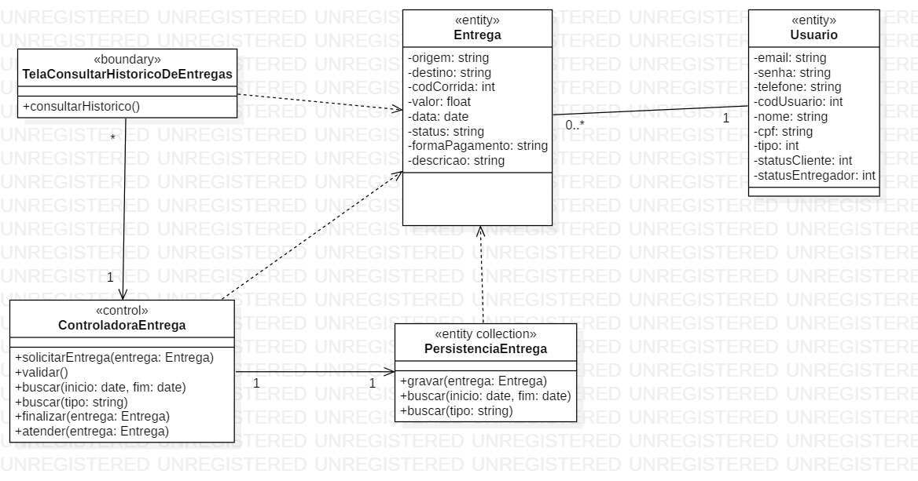
Diagrama de Sequencia:
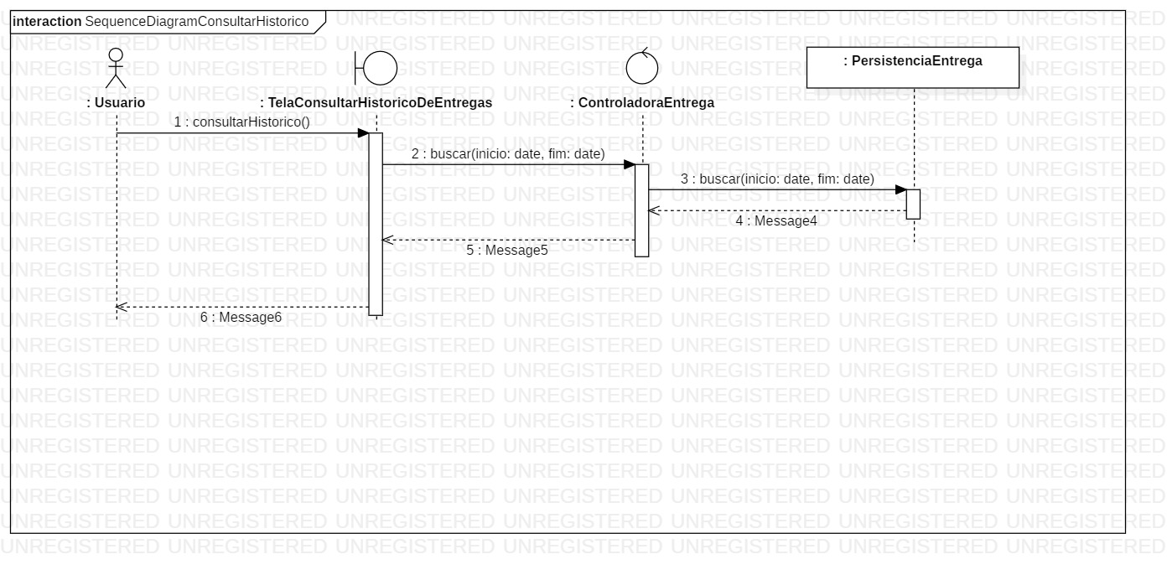

Visão Lógica

Overview
Uma descrição da visualização lógica da arquitetura. Descreve as classes mais importantes, suas organizações nos pacotes de serviço e subsistemas, e a organização desses subsistemas em camadas. Também descreve as realizações de casos de uso mais importantes como, por exemplo, os aspectos dinâmicos da arquitetura. Os diagramas de classe podem ser incluídos para ilustrar os relacionamentos entre as classes, subsistemas, pacotes e camadas arquitetonicamente significantes.
A visualização lógica do Fast Entregas é composta de 4 pacotes principais

- Fast Entregas Web
contém classes para cada formulário que os agentes utilizam para se comunicarem com o Sistema.
- Services
contém classes para maior funcionalidade de processamento dentro do sistema. As classes de
controle existem para suportar a administração do anúncio, o gerenciamento de conteúdo, o
gerenciamento do perfil, o processamento da assinatura, o pagamento com cartões de crédito e o
fornecimento de feedback.
- Model
contém as classes que representam as Entidades do Sistema.
- Persistência
contém classes para persistirem os objetos específicos no sistema. Nesse ponto no design
apenas os Perfis persistem, embora os objetos de Conteúdo possam persistir em algum ponto
futuro.
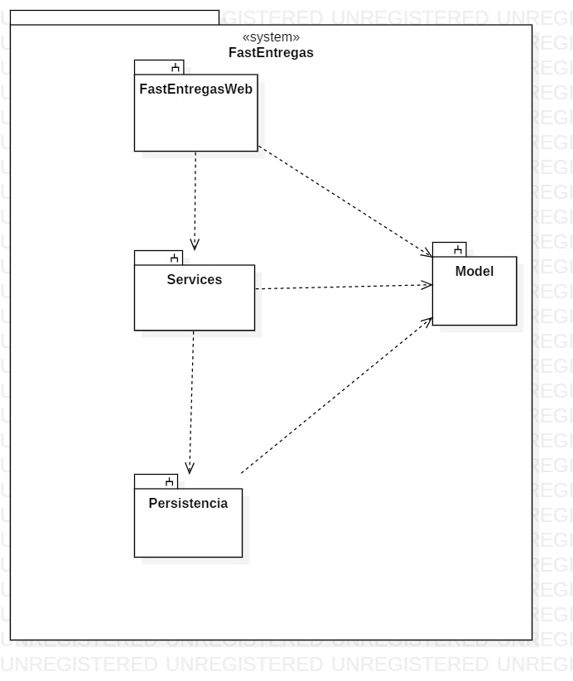

Visão de Implantação
Esta seção descreve uma ou mais configurações (hardware) de rede física nas quais o software será implantado e executado. Para cada configuração, ela deve indicar no mínimo os nós físicos (computadores, CPUs) que executam o software e as respectivas interconexões (barramento, LAN, ponto a ponto e assim por diante.) Inclui também um mapeamento dos processos da Visualização do Processo sobre os nós físicos.
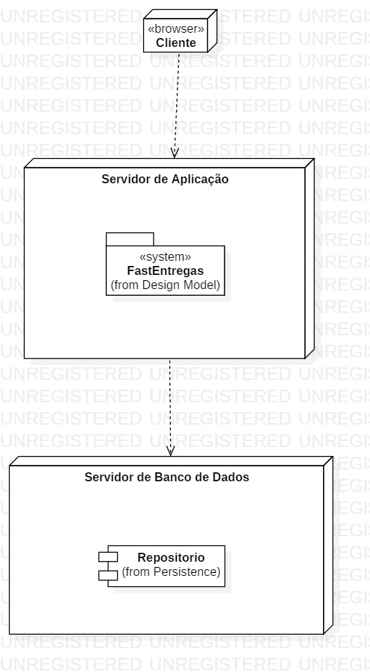

Visão de Implementação
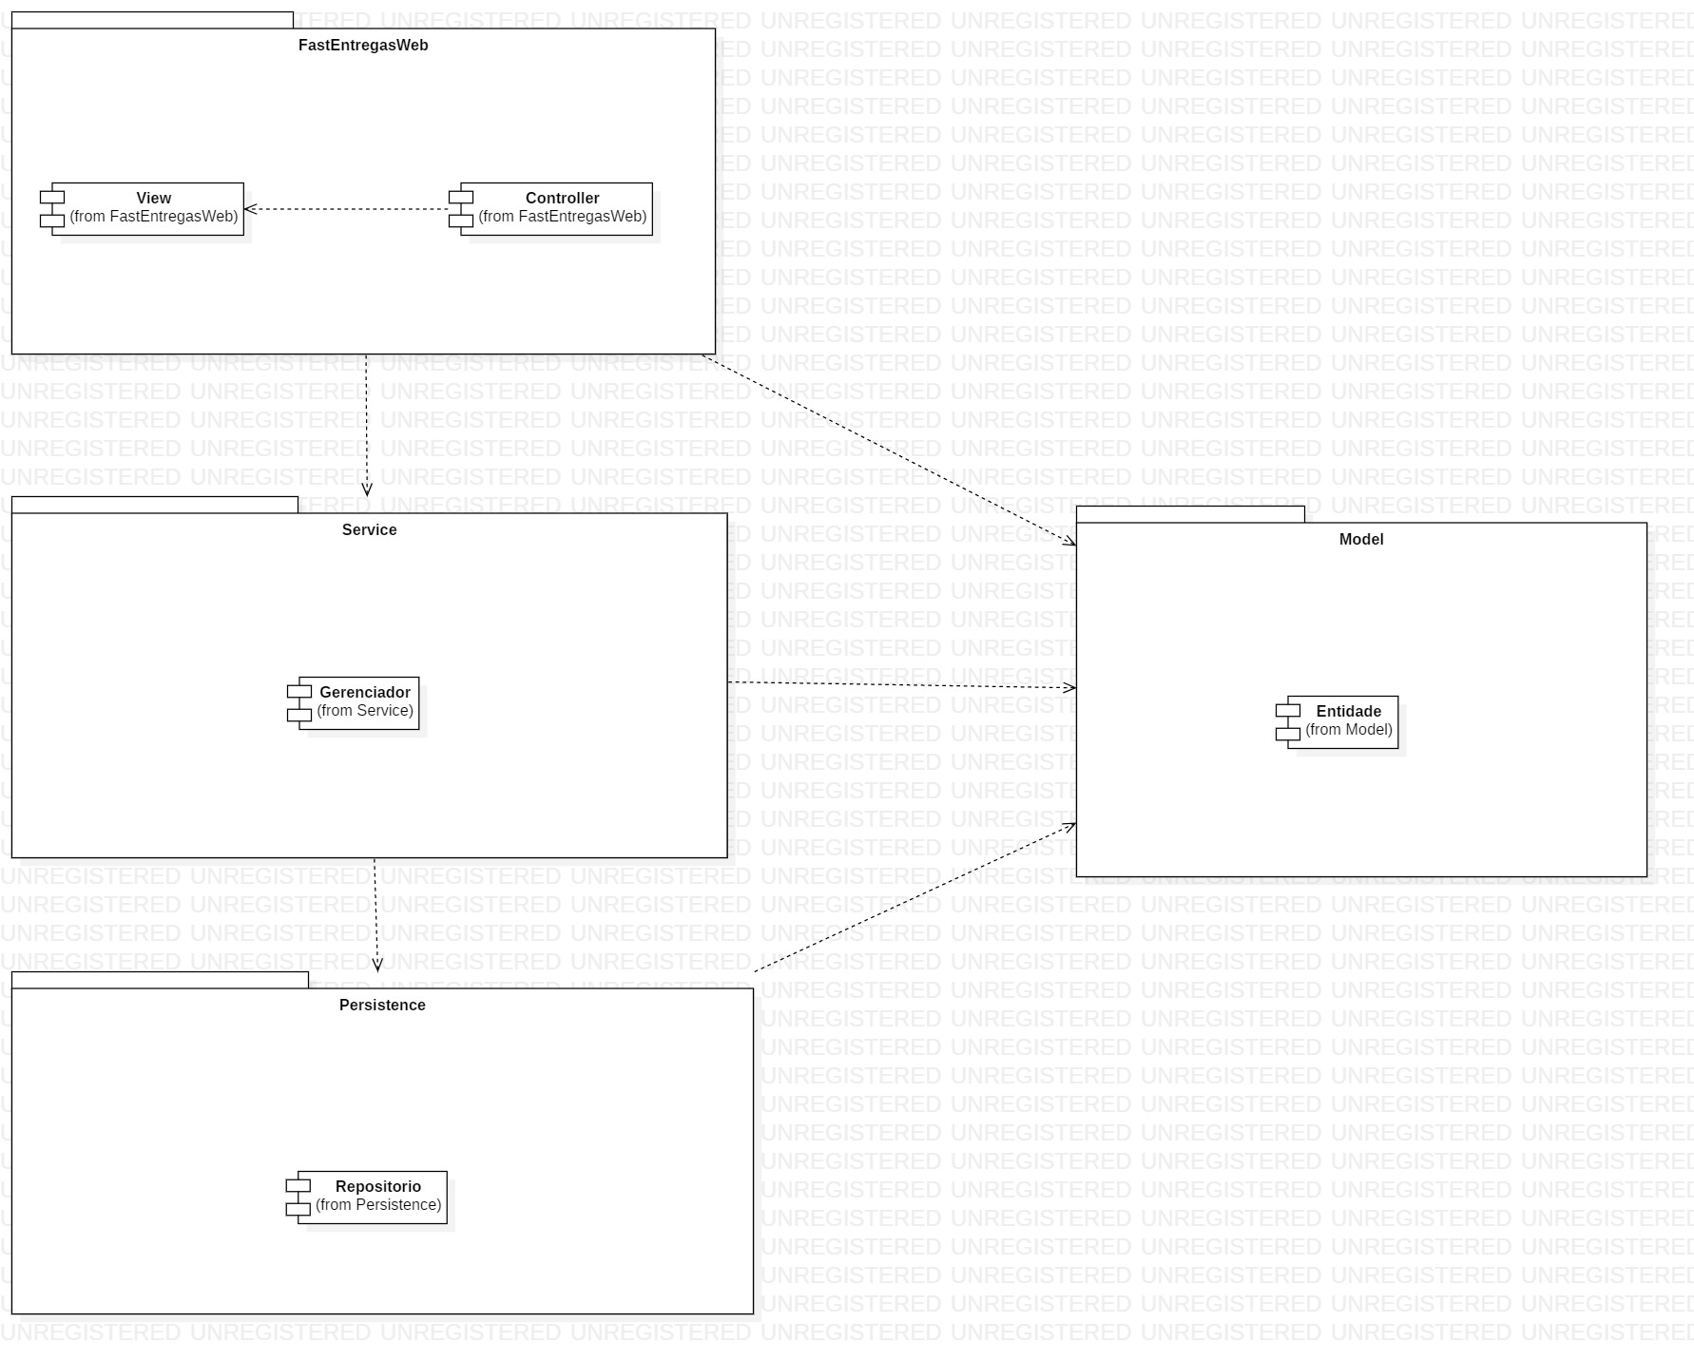

Visão de Dados (optional)
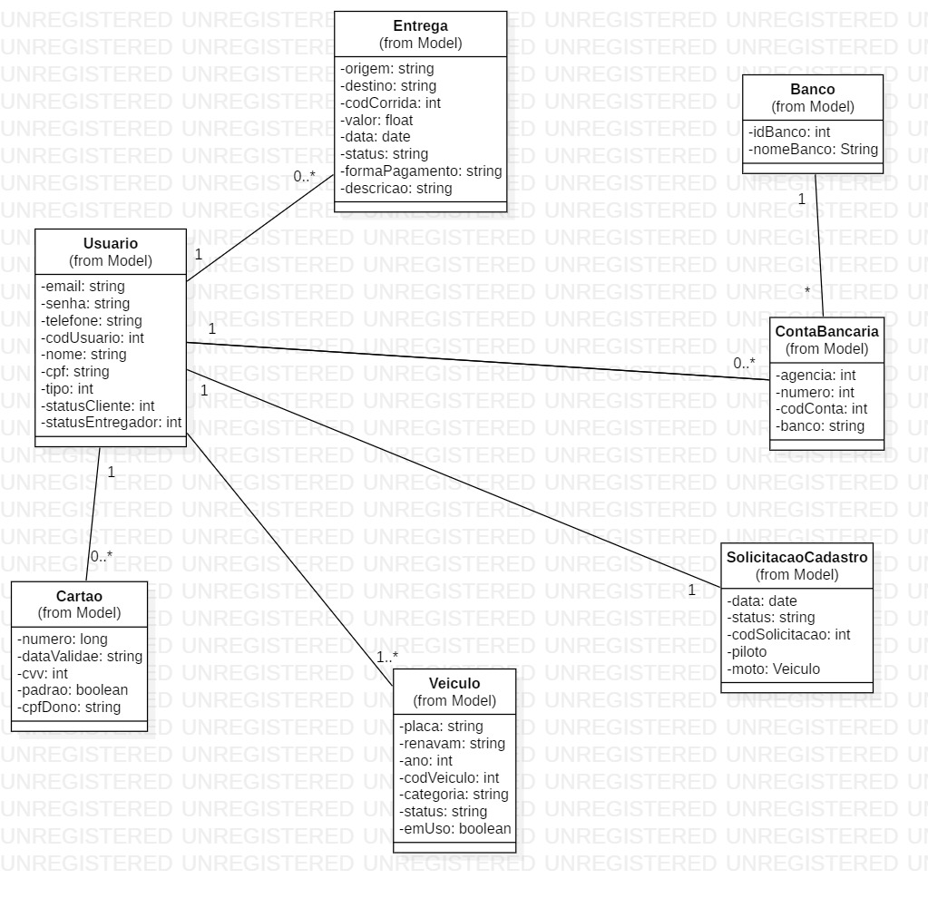

Tamanho e Performance

Qualidade

